รายงานการปฏิบัติราชการงานสืบสวน ประจำเดือน มิถุนายน 256๙

รายงานการปฏิบัติ


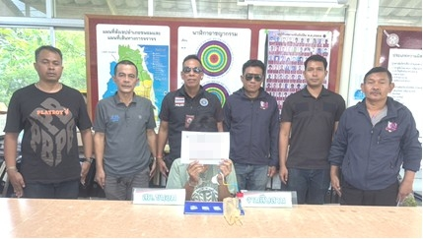

สภ.ขนอม วันที่ ๒ มิถุนายน ๒๕๖๙ เวลาประมาณ ๑๑.๓๐ น. ภายใต้การอำนวยการและสั่งการของ พ.ต.อ.กิตติพงศ์ เทหนู ผกก.สภ.ขนอม , พ.ต.ท.สาธิต นาคแก้ว รอง ผกก.สส.สภ.ขนอม ชุดปฏิบัติการนำโดย พ.ต.ท.ธรรมธัช นุ่นขาว สว.สส.สภ.ขนอม พร้อมพวก ชุดสืบสวน เข้าปิดล้อม ตรวจค้นเป้าหมาย โดยใช้บัตรเจ้าพนักงาน ป.ป.ส.เลขที่ ๖๖๐๔๙๑๕ ของ พ.ต.ท.ธรรมธัช นุ่นขาว สว.สส.สภ.ขนอม ผลการปิดล้อม ได้ร่วมกันจับกุมตัว นายทวีศักดิ์ ฯ อายุ ๓๖ ปี ที่อยู่ ตำบลขนอม อำเภอขนอม จังหวัดนครศรีธรรมราช พร้อมด้วยของกลาง ยาเสพติดให้โทษประเภท ๑ (ไอซ์) ลักษณะเป็นเกร็ด สีขาว ขุ่น บรรจุอยู่ในถุงพลาสติกใส ชนิดกด ปิด-ดึงเปิด ขนาด ๔X๖ ซม. จำนวน ๓ ถุง น้ำหนักรวมถุงบรรจุประมาณ ๒.๗๗ กรัม น้ำหนักไม่รวมถุงบรรจุประมาณ ๑.๔๘ กรัม , อุปกรณ์การเสพไอซ์ทำด้วยขวดพลาสติก จำนวน ๑ ชุด โดยกล่าวหาว่า มีไว้ในครอบครองซึ่งยาเสพติดให้โทษประเภท ๑ (เมทแอมเฟตามีน)โดยไม่ได้รับอนุญาต , เสพยาเสพติดให้โทษประเภท ๑ (เมทแอมเฟตามีน)โดยไม่ได้รับอนุญาต สถานที่จับกุม ขนำไม่มีเลขที่ หมู่ที่ ๗ ตำบลขนอม อำเภอขนอม จังหวัดนครศรีธรรมราช นำตัว พร้อมของกลาง ส่ง พงส.สภ.ขนอม ดำเนินคดีตามกฎหมายต่อไป
รายงานการปฏิบัติ
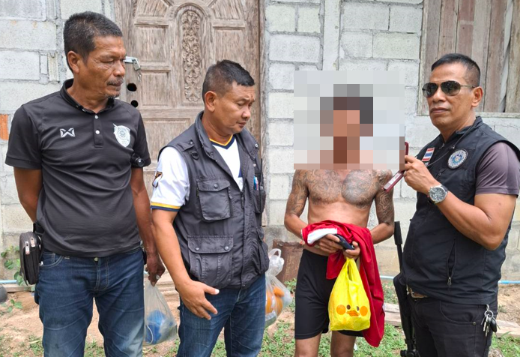

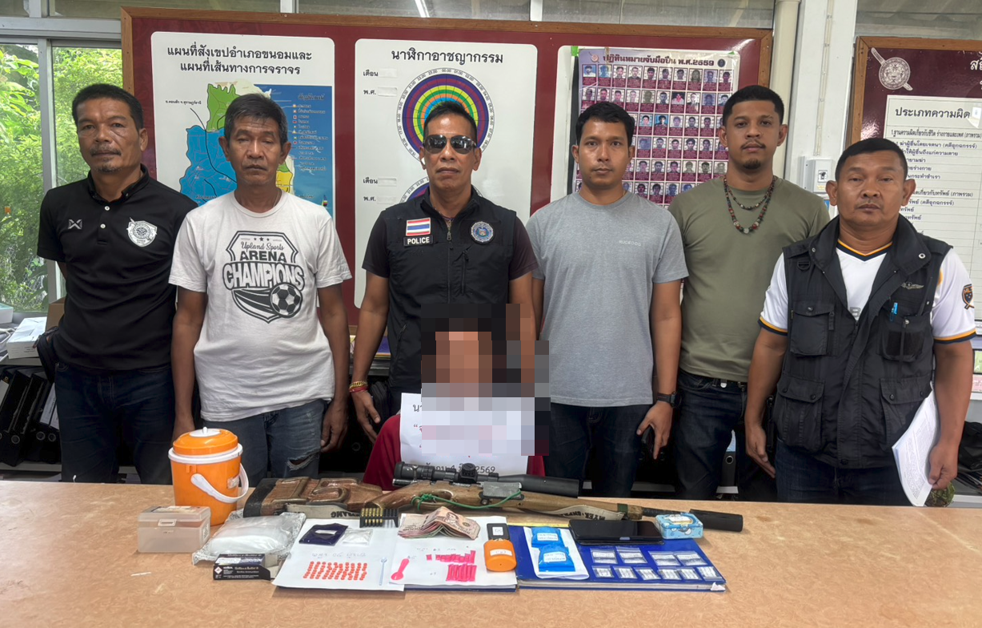

สภ.ขนอม วันที่ ๔ มิถุนายน ๒๕๖๙ เวลาประมาณ ๑๓.๐๐ น. เจ้าหน้าที่ตำรวจภายใต้การอำนวยการและสั่งการของ พ.ต.อ.กิตติพงศ์ เทพหนู ผกก.สภ.ขนอม , พ.ต.ท. สาธิต นาคแก้ว รอง ผกก.สส.สภ.ขนอม เจ้าพนักงาน ป.ป.ส.เลขที่ ๖๖๐๖๕๘๕ ชุดปฏิบัติการนำโดย พ.ต.ท.ธรรมธัช นุ่นขาว สว.สส.สภ.ขนอม /เจ้าพนักงาน ป.ป.ส.เลขที่ ๖๖๐๔๙๑๕ พร้อมพวกชุดสืบสวน ได้ร่วมกันจับกุมตัว นายทวีป (โอ)ฯ อายุ ๔๘ ปี ที่อยู่ ตำบลควนทอง อำเภอขนอม จังหวัดนครศรีธรรมราช พร้อมของกลาง ยาบ้า ๑๕๘ เม็ด , ไอซ์ น้ำหนักไม่รวมถุงบรรจุประมาณ ๔๗.๒๕ กรัม และของกลางอื่นรวม จำนวน ๑๗ รายการ โดยกล่าวหาว่า จำหน่ายยาเสพติดให้โทษประเภท 1 (เมทแอมเฟตามีน)โดยการมีไว้เพื่อจำหน่ายโดยไม่ได้รับอนุญาต โดยมีอาวุธปืนหรือใช้อาวุธปืนโดยไม่ได้รับอนุญาต , มีอาวุธปืนและกระสุนปืนไว้ในครอบครองโดยไม่ได้รับอนุญาต , เสพยาเสพติดให้โทษประเภท ๑ (เมทแอมเฟตามีน)โดยไม่ได้รับอนุญาต สถานที่จับกุม บ้านเลขที่ ๒๙/๑ หมู่ที่ ๖ ตำบลควนทอง อำเภอขนอม จังหวัดนครศรีธรรมราช นำตัวพร้อมของกลาง ส่ง พงส.สภ.ขนอม ดำเนินคดีตามกฎหมาย

รายงานการปฏิบัติ
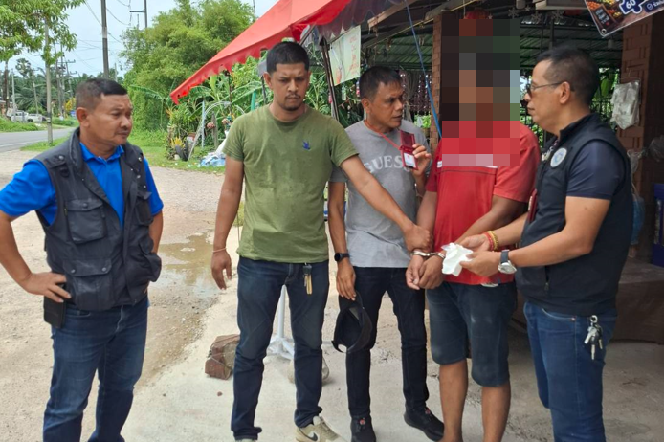

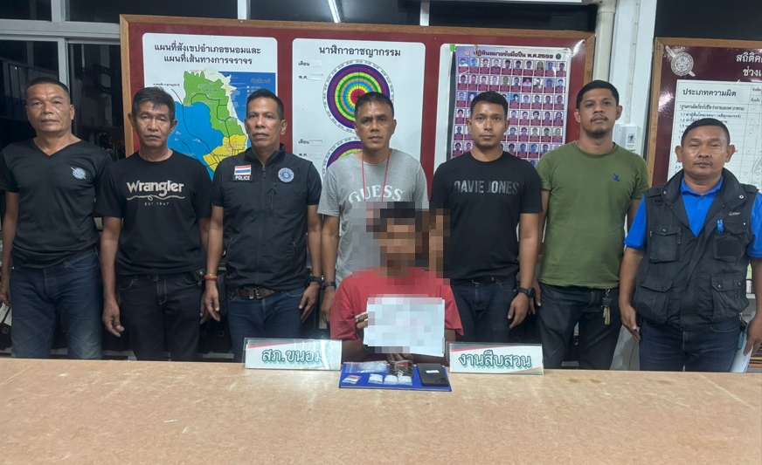

สภ.ขนอม วันที่ ๙ มิถุนายน ๒๕๖๙ เวลาประมาณ ๑๓.๐๐ น.ภายใต้การอำนวยการและสั่งการของ พ.ต.อ.กิตติพงศ์ เทพหนู ผกก.สภ.ขนอม ชุดปฏิบัติการนำโดย พ.ต.ท. สาธิต นาคแก้ว รอง ผกก.สส.สภ.ขนอม เจ้าพนักงาน ป.ป.ส.เลขที่ ๖๖๐๖๕๘๕ พร้อมพวกชุดสืบสวน ได้ร่วมกันจับกุมตัว นายเนติพงค์ (บอน)ฯ อายุ ๓๐ ปี ที่อยู่ ตำบลขนอม อำเภอขนอม จังหวัดนครศรีธรรมราช พร้อมด้วยของกลาง ยาเสพติดให้โทษประเภท ๑ (ไอซ์) ลักษณะเป็นเกร็ด สีขาว ขุ่น บรรจุอยู่ในถุงพลาสติกใส ชนิดกด ปิด-ดึงเปิด ขนาด ๔X๖ ซม. จำนวน ๓ ถุง น้ำหนักรวมถุงบรรจุประมาณ ๑๕.๔๕ กรัม น้ำหนักไม่รวมถุงบรรจุประมาณ ๑๔.๑ กรัม , ยาเสพติดให้โทษประเภท ๑ (ยาบ้า)ลักษณะกลม แบน สีส้ม มีอักษรอังกฤษ wy กำกับอยู่ที่เม็ดยา อีกด้านหนึ่งเรียบจำนวน ๑๐ เม็ด บรรจุอยู่ในถุงพลาสติกใสแบบเลื่อนเปิด-กดปิด ขนาด ๔x๖ ซม.จำนวน ๑ ถุง และของกลางอื่นรวม จำนวน ๖ รายการ โดยกล่าวหาว่า จำหน่ายและมีไว้ในครอบครองเพื่อจำหน่ายซึ่งยาเสพติดให้โทษประเภท ๑ (เมทแอมเฟตามีน)โดยไม่ได้รับอนุญาต , เสพยาเสพติดให้โทษประเภท ๑ (เมทแอมเฟตามีน)โดยไม่ได้รับอนุญาต สถานที่จับกุม หน้าร้านของชำเลขที่ ๘/๑๓ หมู่ที่ ๓ ตำบลขนอม อำเภอขนอม จังหวัดนครศรีธรรมราช นำตัวพร้อมของกลางส่ง พงส.สภ.ขนอม ดำเนินคดีตามกฎหมาย
รายงานการปฏิบัติ
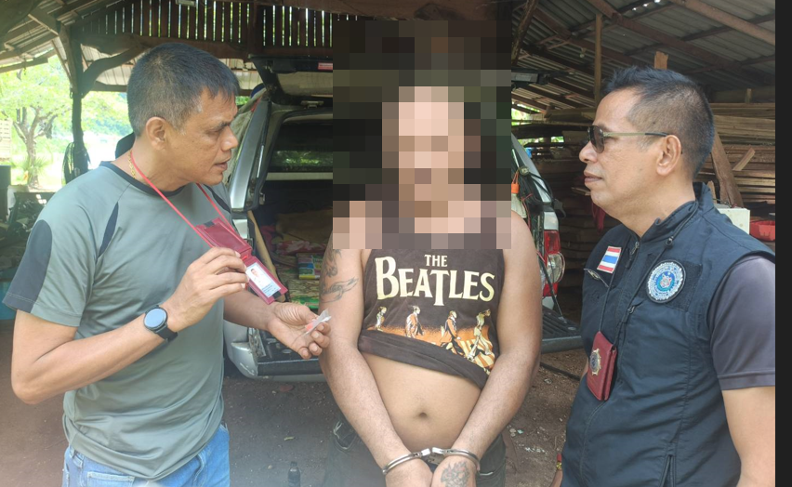

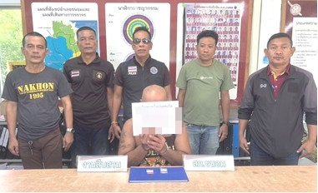

สภ.ขนอม วันที่ ๑๐ มิถุนายน ๒๕๖๙ เวลาประมาณ ๑๒.๐๐ น. ภายใต้การอำนวยการและสั่งการของ พ.ต.อ.กิตติพงศ์ เทพหนู ผกก.สภ.ขนอม ชุดปฏิบัติการนำโดย พ.ต.ท. สาธิต นาคแก้ว รอง ผกก.สส.สภ.ขนอม เจ้าพนักงาน ป.ป.ส.เลขที่ ๖๖๐๖๕๘๕ พร้อมพวกชุดสืบสวน ได้ร่วมกันจับกุมตัว นายไพศาล (โด่ง) อายุ ๔๘ ปี ที่อยู่ ตำบลปากแพรก อำเภอทุ่งสง จังหวัดนครศรีธรรมราช พร้อมด้วยของกลาง ยาเสพติดให้โทษประเภท ๑ (ยาบ้า)ลักษณะกลม แบน สีส้ม มีอักษรอังกฤษ wy กำกับอยู่ที่เม็ดยา อีกด้านหนึ่งเรียบจำนวน ๑๓ เม็ด , ยาเสพติดให้โทษประเภท ๑ (ไอซ์) ลักษณะเป็นเกร็ด สีขาว ขุ่น บรรจุอยู่ในถุงพลาสติกใส ชนิดกด ปิด-ดึงเปิด ขนาด ๔X๖ ซม. จำนวน ๑ ถุง น้ำหนักไม่รวมถุงบรรจุประมาณ ๐.๔๑ กรัม โดยกล่าวหาว่า มีไว้ในครอบครองซึ่งยาเสพติดให้โทษประเภท ๑ (เมทแอมเฟตามีน)โดยไม่ได้รับอนุญาต , เสพยาเสพติดให้โทษประเภท ๑ (เมทแอมเฟตามีน)โดยไม่ได้รับอนุญาต สถานที่จับกุม โรงเก็บไม้ หลังตลาดบางแพง หมู่ที่ ๑ ตำบลท้องเนียน อำเภอขนอม จังหวัดนครศรีธรรมราช นำตัวพร้อมของกลางส่ง พงส.สภ.ขนอม ดำเนินคดีตามกฎหมาย

รายงานการปฏิบัติ

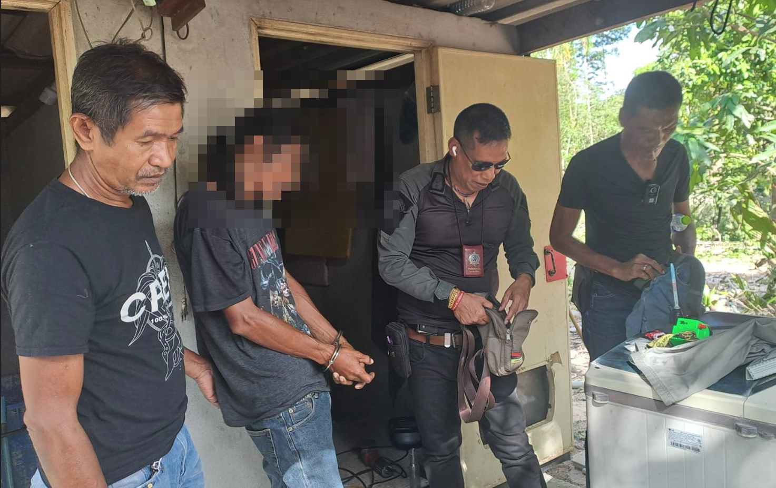

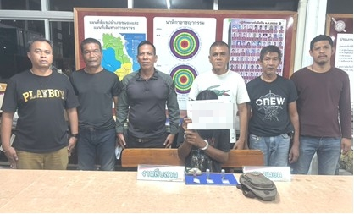

สภ.ขนอม วันที่ ๒๔ มิถุนายน ๒๕๖๙ เวลาประมาณ ๑๖.๐๐ น.ภายใต้การอำนวยการและสั่งการของ พ.ต.อ.กิตติพงศ์ เทพหนู ผกก.สภ.ขนอม ชุดปฏิบัติการนำโดย พ.ต.ท. สาธิต นาคแก้ว รอง ผกก.สส.สภ.ขนอม ได้ร่วมกันจับกุมตัว นายชำนาญ ฯ อายุ ๔๖ ปี ที่อยู่ ตำบลควนทอง อำเภอขนอม จังหวัดนครศรีธรรมราช พร้อมด้วยของกลาง ยาเสพติดให้โทษประเภท ๑ (ไอซ์) ลักษณะเป็นเกร็ด สีขาว ขุ่น บรรจุอยู่ในถุงพลาสติกใส ชนิดกด ปิด-ดึงเปิด ขนาด ๔X๖ ซม. จำนวน ๓ ถุง น้ำหนักไม่รวมถุงบรรจุประมาณ ๔.๘๓ กรัม โดยกล่าวหาว่า มีไว้ในครอบครองซึ่งยาเสพติดให้โทษประเภท ๑ (เมทแอมเฟตามีน)โดยไม่ได้รับอนุญาต , เสพยาเสพติดให้โทษประเภท ๑ (เมทแอมเฟตามีน)โดยไม่ได้รับอนุญาต , มีกระสุนปืนไว้ในครอบครองโดยไม่ได้รับอนุญาต สถานที่จับกุม โรงเก็บของ ใกล้กับบ้านเลขที่ ๑๓๔/๗ หมู่ที่ ๑๒ ตำบลควนทอง อำเภอขนอม จังหวัดนครศรีธรรมราช นำตัวส่ง พงส.สภ.ขนอม ดำเนินคดีตามกฎหมาย

รายงานการปฏิบัติ
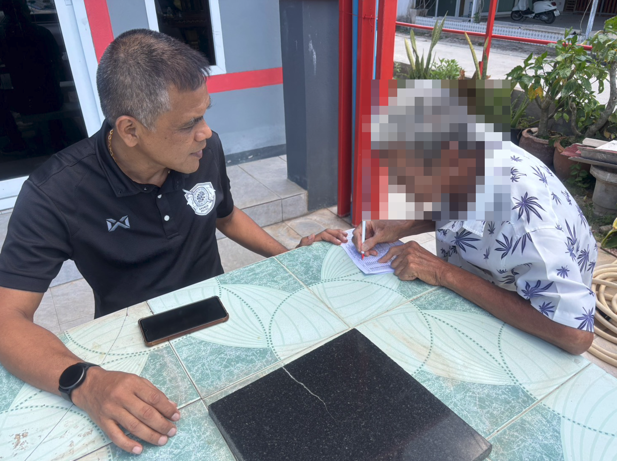

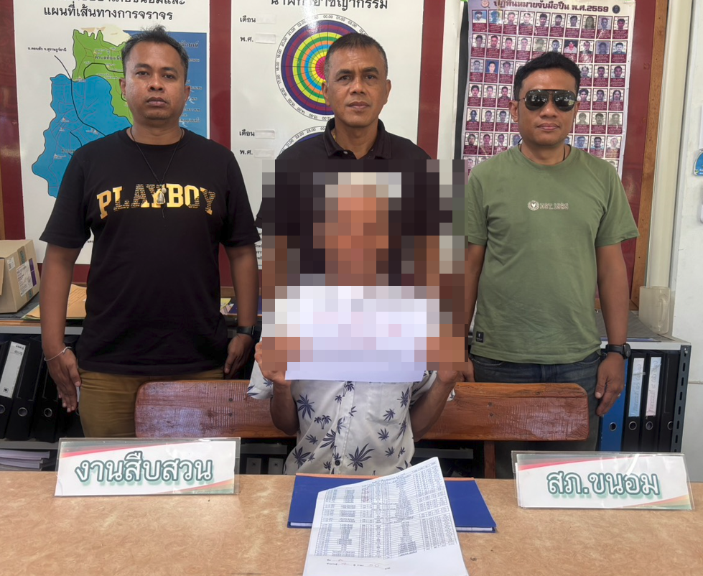

สภ.ขนอม วันที่ ๒๓ มิถุนายน ๒๕๖๙ เวลาประมาณ ๑๔.๐๐ น. ภายใต้การอำนวยการของ พ.ต.อ.กิตติพงศ์ เทพหนู ผกก.สภ.ขนอม ชุดปฏิบัติการนำโดย พ.ต.ท.สาธิต นาคแก้ว รอง ผกก.สส.สภ.ขนอม พร้อมพวกชุดสืบสวน ได้ร่วมกันจับกุมตัว นายวีระพลฯ อายุ ๗๒ ปี ที่อยู่ ตำบลขนอม อำเภอขนอม จังหวัดนครศรีธรรมราช พร้อมด้วยของกลาง กระดาษโพยพนันทายผลการแข่งขันฟุตบอลต่างประเทศ ระบุวัน ที่ ๒๓ มิถุนายน พ.ศ. ๒๕๖๙ ทำเครื่องหมายด้วยปากกาหมึกสีแดงหมายเลข ๒๘ , ๕๕ , ๙๑ , ๑๑๘ (ทายผลการจำนวน ๔ คู่ ) ๕๐ บาท จำนวน ๑ แผ่น , ปากกาลูกลื่น น้ำหมักสีแดง จำนวน ๑ ด้าม พบวางอยู่บนโต๊ะม้าหินอ่อนตัวที่ผู้ถูกจับกุมนั่งอยู่ขณะที่เจ้าหน้าที่ตำรวจเข้าตรวจสอบค้น และจับกุม โดยกล่าวหาว่า ลักลอบเล่นการพนันทายผลการแข่งชันฟุตบอลต่างประเทศ พนันเอาทรัพย์สินกันโดยไม่ได้รับอนุญาต (ฟุตบอลโลก) สถานที่จับกุม หน้าห้องแถวเช่าเลขที่ 110/7 หมู่ที่ 3 ตำบลขนอม อำเภอขนอม จังหวัดนครศรีธรรมราช

